课程设置与培养方案教学计划查询流程

- 课程设置
培养方案、执行计划实现人才培养目标指导性文件，是组织教学活动的依据。课程设置分为普通共同课、学科共同课、专业核心课、专业选修课、通识选修课、个性化选课、实践课程等。学生选课必须根据专业执行计划进行选课。

1、普通共同课：包括思想政治理论类、军事体育类、外语类、计算机类、心理健康教育类课程，是专业培养方案的必修课程。
公共思政类课程：建议根据执行计划的推荐学期，学生自主选择相应思政类课程的教学班。
体育课：推荐安排在第1－4学期开设，每学期1学分，每周2学时，通过选择体育选项方式进行选课学习。
英语课：推荐类课程建议根据推荐学期上课，关联课程组的英语课在英语选项课中完成相应学分要求的选课。
其它普通共同课：学生尽量根据推荐课表进行上课，个别需要调整教学班的在资源允许情况下可以调整。

- 学科共同课：该学科门类中各个专业均应修读的必修课程，学生尽量根据推荐课表进行上课，个别需要调整教学班的在资源允许情况下可以调整。

- 专业核心课程：是实现专业培养目标所开设的必修课程。学生尽量根据推荐课表进行上课，个别需要调整教学班的在资源允许情况下可以调整。

- 专业选修课：各专业可根据专业教学计划要求，在学院引导下先进行预选选课，开学初有个别课程需要调整的在资源允许情况下可以进行个别调整。

- 通识选修课：分为“文学∙历史∙哲学、艺术∙宗教∙文化、经济∙管理∙法律、写作∙认知∙表达、自然∙工程∙技术、创新∙创意∙创业”六个模块，具体各专业模块的学分要求查看各专业执行计划并根据要求进行选课。

- 个性化课程：可在全校开课的跨专业课程中选课，也可以用第二校园求学或参与国际化交流所获学分进行替换。

7、实践教学：实践教学中的创新与创业课程通过参加学科竞赛、创新创业活动等项目等方式获得。素质拓展课程通过参加文化体育竞赛、社会实践、学术人文讲座、专业团体训练、获取专业（职业）技能资格认证等方式获得。

二、培养方案教学计划及查询流程
1、培养方案包括培养目标、学制、课程设置、学期、学时安排等。2019版培养方案适用四年，基本修业年限为四年，具体专业课程、学分要求等详见各学院专业人才培养方案。 具体实施过程个别课程信息或有调整，具体可查看各专业的教学执行计划。

此外，学院开设的辅修、双专业课程，学生可在大二进行报名并进行选课。相关课程设置及教学要求可参见各学院开设的专业辅修(二专业)教学计划。具体为下载培养方案中辅修二专业为“是”的课程。

2、培养方案查询流程：登录教务处网站http://jww.zjgsu.edu.cn，单击“教务管理系统”－以本人学号和密码登录“教学管理系统”－信息查询--培养方案文件查看（教学执行计划查看），可以查看各个专业毕业课程及学分要求。其中辅修（或二专业）标记为“是”的是辅修（或二专业）开设课程。
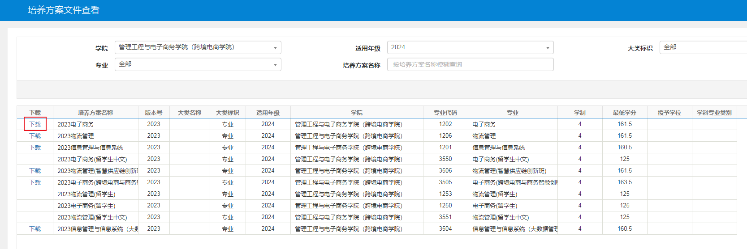

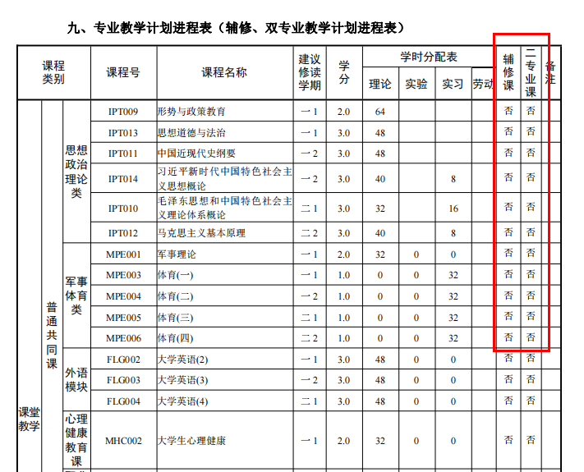

3、教学执行计划查询流程
登录教务处网站http://jww.zjgsu.edu.cn，单击“教务管理系统”－以本人学号和密码登录“教学管理系统”－信息查询--教学执行计划查看，可以查看各个专业毕业课程及学分要求。其中辅修（或二专业）标记为“是”的是辅修（或二专业）开设课程。

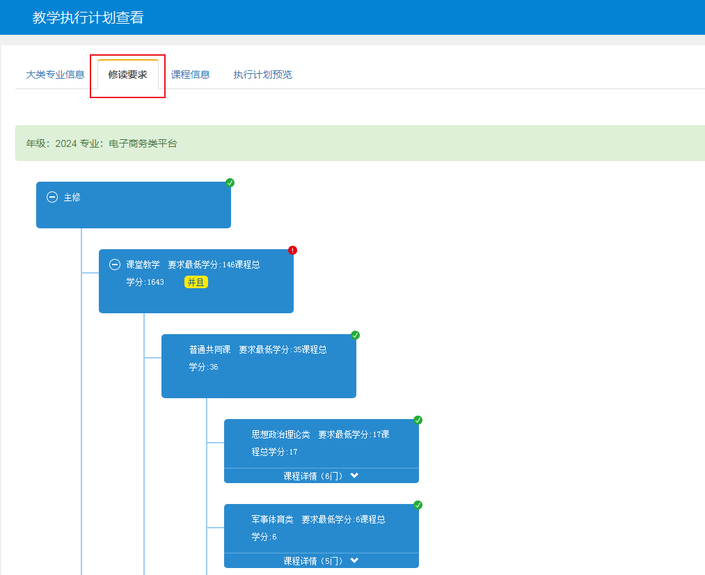

4、专业修读情况查询
根据专业执行计划毕业要求，可以实时查看学业修读情况，登录教务系统后，在信息查询--学生学业情况查询中查看已经修读情况。
具体菜单为 信息查询---学生学业情况查询
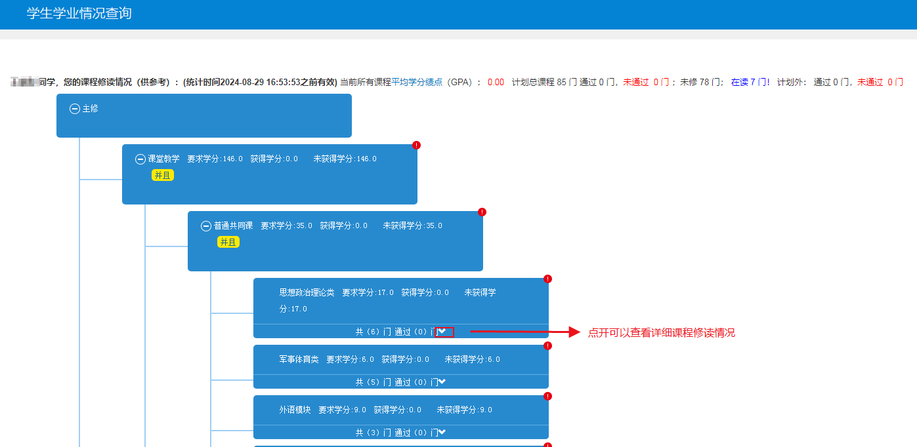

五史课、公共艺术课的修读情况亦可在学院情况查询中查询到。
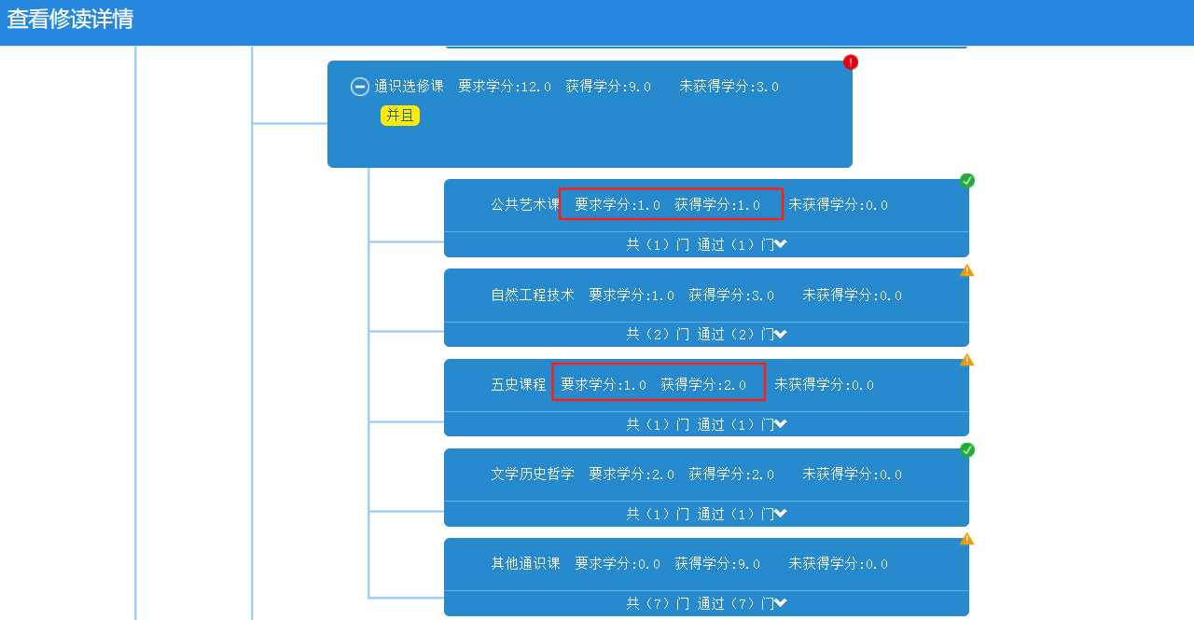
修读过的五史课、公共艺术课，会同时显示在五史课模块和其他通识课模块，计算个人通识课修读总学分时，只计算一次，不会重复计算。
